Результат интеллектуальной деятельности
в виде базы данных по теме:

БАЗА ДАННЫХ ДЛЯ ОЦЕНКИ КАЧЕСТВА МЕДИЦИНСКОГО ОБСЛУЖИВАНИЯ НАСЕЛЕНИЯ РОССИИ
разработан в рамках научно - исследовательской работы по теме:
ИССЛЕДОВАНИЕ КАЧЕСТВА МЕДИЦИНСКОГО ОБСЛУЖИВАНИЯ РОССИЙСКОГО НАСЕЛЕНИЯ В КОНТЕКСТЕ ПОВЫШЕНИЯ КАЧЕСТВА ЖИЗНИ
выполненной в рамках государственного задания на 2018 год

Сведения об авторах:
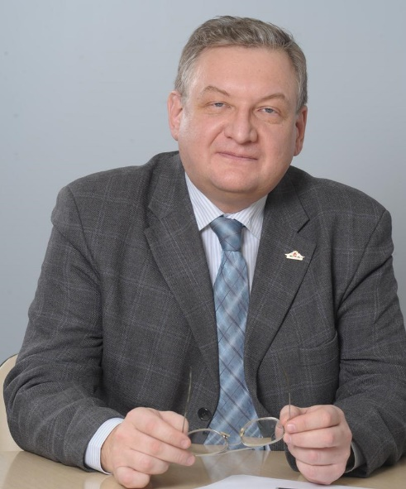 | Зубец Алексей Николаевич, доктор экономических наук, доцент проректор по стратегическому развитию и практико-ориентированному образованию.
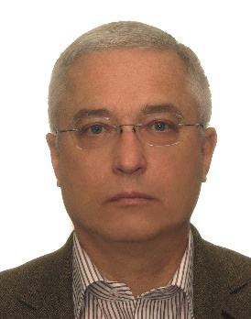 | Новиков Алексей Викторович, доктор социологических наук, профессор, профессор Департамента социологии, истории и философии.  Контакты:  + 7 917 527 20 87, AVNovikov@fa.ru

РЕКЛАМНО-ТЕХНИЧЕСКОЕ ОПИСАНИЕ РЕЗУЛЬТАТА ИНТЕЛЛЕКТУАЛЬНОЙ ДЕЯТЕЛЬНОСТИ
База данных для оценки качества медицинского обслуживания населения России в системе российского здравоохранения способствует эффективному управлению социально-экономическим развитием в регионах страны и упрощает проведение необходимых исследований для оперативной оценки динамических изменений в качестве медицинских услуг, оказываемых населению, для выполнения Указа Президента Российской Федерации от 14.11.2017 № 548 «Об оценке эффективности деятельности органов исполнительной власти субъектов Российской Федерации» в части пунктов 1, 7, 20, 24 Перечня показателей для оценки эффективности деятельности органов исполнительной власти субъектов Российской Федерации, утвержденного Указом Президента Российской Федерации от 14 ноября 2017 г. № 548.
Динамические ряды показателей данной базы данных отражают потребительское восприятие населением в 2018 году качества оказания медицинских услуг, доступности качественной медицинской помощи, отзывчивости российской системы здравоохранения к ожиданиям населения об оказании качественной медицинской помощи, и являющиеся продолжением баз данных 2014 – 2017 г.г., полученных авторами в результате исследований по данной теме.
Указанная авторская база данных по оценке населением качества оказываемых медицинских услуг в системе российского здравоохранения в 2018 г. может быть также использована:
- для обоснования необходимых изменений и дополнений в Федеральный закон от 21 ноября 2011 г. № 323-ФЗ «Об основах охраны здоровья граждан в Российской Федерации» по вопросам совершенствования проведения независимой оценки качества оказания услуг организациями социальной сферы, а также по вопросам государственных гарантий оказания населению бесплатной медицинской помощи с установлением минимальных финансовых нормативов обеспечения этих гарантий; созданию эффективных механизмов бесплатного лекарственного обеспечения населения в амбулаторных и стационарных условиях лечения и в условиях оказания скорой медицинской помощи; созданию эффективных механизмов обеспечения доступности для населения и своевременности оказания гарантированных медицинских услуг, условий и сроков ожидания медицинской помощи; развития механизмов непрерывного медицинского образования, ликвидации дефицита медицинских кадров всех уровней квалификации;
- для принятия обоснованных управленческих решений по определению величины социально значимых расходов и трансфертов, которые необходимо направить в сферу здравоохранения страны для повышения доступности для населения медицинских услуг, а также повышению отзывчивости российской системы здравоохранения к ожиданиям населения по увеличению качества оказываемой медицинской помощи в амбулаторных и стационарных условиях, также в условиях оказания скорой медицинской помощи.

